No Sei, escolher a opção iniciar processo no menu lateral esquerdo

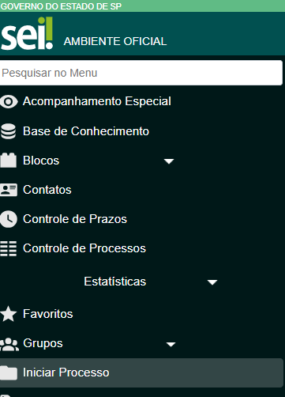

Localizar o processo Atestado de Frequência dentro das opções de processo conforme abaixo:
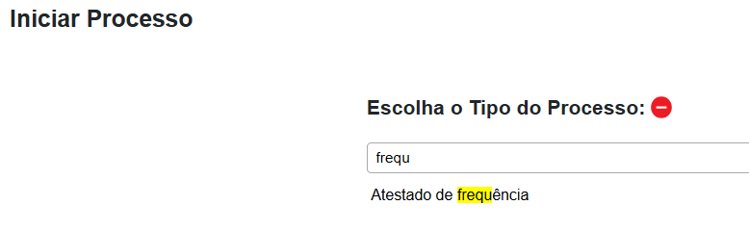

No campo especificação informar FICHA PONTO 2025
INTERESSADOS: Informar o nome do servidor
NÍVEL DE ACESSO – Escolher a opção mais indicada
E clicar em salvar.

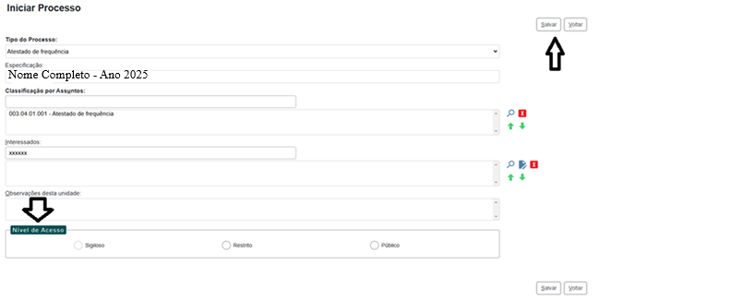

Após a abertura do processo, clicar em Incluir Documento  para incluir a ficha ponto e os demais documentos pertinentes a frequência do mês.
IMPORTANTE informar de qual mês se refere a ficha ponto na árvore do documento.

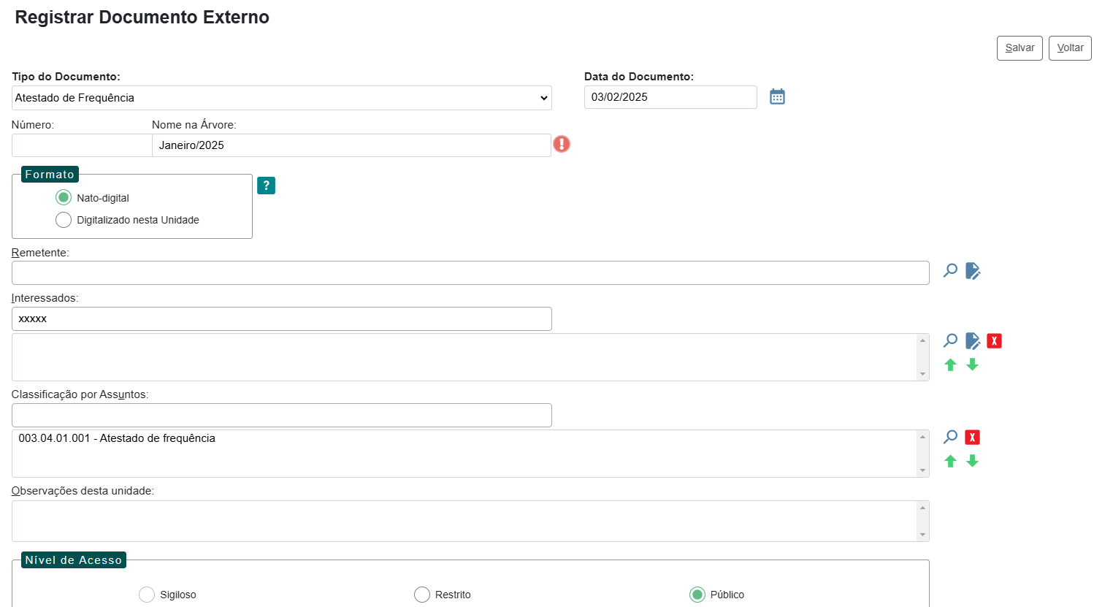
Após a assinatura do servidor e da chefia imediata, tramitar o processo para SEMIL-CG-DRH-FREQ
Este processo será único, por isso é IMPORTANTE que cada servidor anote o número do seu processo para encaminhar as frequências nos meses seguintes.
O DRH fará a validação da frequência no sistema de pagamento da Secretaria da Fazenda e Planejamento ou se necessário, devolverá ao servidor para correções.

Após os devidos lançamentos, o processo será concluído no SEMIL-CG-DRH-FREQ, assim será necessário reabri-lo no mês seguinte para inclusão de nova frequência e assim sucessivamente mês a mês conforme abaixo:

Até o terceiro dia do mês de Março/2025, o servidor deverá reabrir o processo da frequência para encaminhar a ficha ponto referente ao mês de Fevereiro/2025 conforme abaixo:
Clicar no número do processo e depois clicar na pasta aberta conforme figura abaixo:
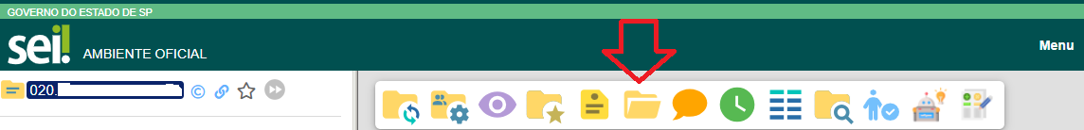
Depois de reaberto, clicar em Incluir Documento para incluir a ficha ponto e os demais documentos pertinentes a frequência do mês.
Após a assinatura do servidor e da chefia imediata, tramitar o processo para SEMIL-CG-DRH-FREQ

Segue abaixo um exemplo da árvore do processo nesta nova estrutura:

